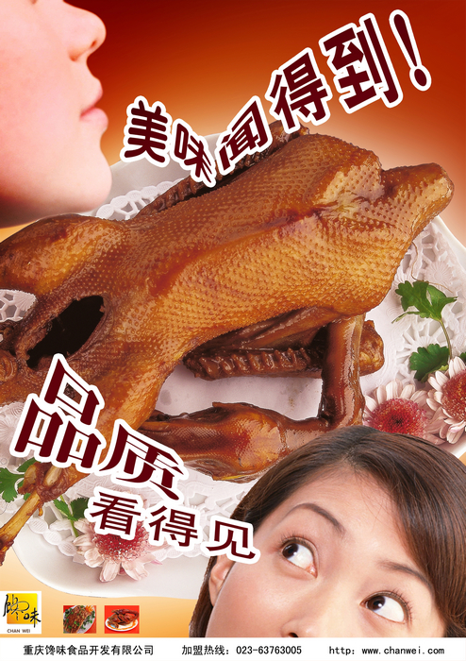

# 馋味特色熟食系列（二）

五香卤菜系列:

将处理好的原料放在配好的秘制卤汁中煮制而成的菜肴；项目产品有五香卤鸭脖，五香豆干，五香鸭掌等特色卤食产品。

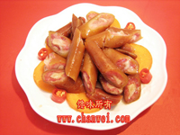

【五香卤鸭脖】

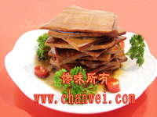

【五香卤豆干】

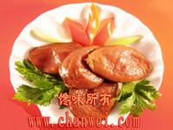

【五香卤猪小肚】

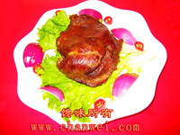

【五香卤猪心】

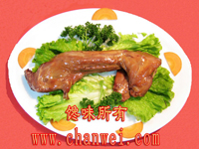

【五香卤鹅翅】

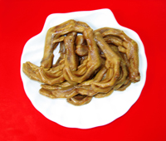

【五香卤鸭掌】

重庆馋味食品开发有限公司是一家为中小投资者提供创业商业模式的专业公司，以“馋嘴”“馋味”“馋味坊”“风光”等知识产权和专有技术去维护新老加盟体系的合法经营单位。其“馋味专用配料”作为我司以“馋嘴鸭”“馋味鸭”“馋味坊”“馋味特色熟食”等具有特色的产品组合的核心专用配料专供体系内店铺使用;其核心配料均都获得了国家QS安全生产认证。  
　　公司于2007年被中国连锁经营协会推荐作为行业优秀加盟品牌单位;2011年入围中国连锁经营优秀品牌评选;同年在连锁经营行业通过第三方随机调查评比，本公司在信誉、知识产权维护等方面上的好口碑列入前茅;成为国内具有一定知名度的特许经营实体